Origami — kunsten at folde papir
FORESTIL dig et enkelt stykke papir der bliver forvandlet til en smuk tredimensionel trane. Vingerne er prægtigt udbredt, og fra fuglens yndefulde krop rejser der sig en lang, slank hals kronet med et elegant hoved og et karakteristisk næb. Det lyder utroligt, men tranen er dannet ved at man har foldet et kvadratisk stykke papir nøjagtig 12 gange.
De mange betagende figurer man kan frembringe ved at folde, åbne og bukke et fladt stykke papir, er en japansk kunstart der kaldes origami. Ordet i sig selv betyder ’foldet papir’. Man ved ikke præcis hvornår denne kunstart er opstået, men i Japan kan origami spores helt tilbage til oldtiden, hvor formelle dokumenter blev foldet på kunstfærdig vis. Man mener at origami under Edoperioden (1603-1867) udviklede sig til en form for fritidsaktivitet som alle kunne have glæde af. På det tidspunkt blev der udviklet nye foldeteknikker. Denne kunstart er gået i arv fra generation til generation, idet forældre har undervist deres børn og børnebørn. Mange japanere kan huske at de som børn stirrede med forbavselse på deres mor mens hun behændigt foldede papiret og skabte smukke figurer til dem.
Afhængigt af hvilke figurer der formes, kan origami grundlæggende opdeles i to kategorier. Den ene kaldes traditionel origami, hvor man former traner, frøer, både, balloner, insekter og planter. Den anden, som kaldes kreativ origami, adskiller sig fra de traditionelle teknikker der er blevet anvendt i århundreder. Med denne type origami frembringes der store dinosaurer, komplicerede insekter og andre indviklede figurer.
I nyere tid har man inden for mange fagområder, for eksempel arkitektur, anvendt grundreglerne fra origami til udformning af mange forskellige nyttige produkter. Origami er også blevet benyttet af ergoterapeuter som virkningsfuld genoptræning af ældre og handicappede.

At folde i origami
Hvordan folder man i origami? Traditionel origami er ikke svært. Det kræver intet specielt værktøj og ingen særlig oplæring — kun omhu og god iagttagelsesevne. Man har selvfølgelig brug for velegnet papir og må kende reglerne for at folde. Alle som tålmodigt og nøjagtigt folder et stykke papir, kan forvandle det til en betagende figur.
Man kan bruge enhver form for papir, inklusive avispapir, reklamer eller dekorativt gavepapir. Størrelsen, kvaliteten og farven på papiret kan man selv afgøre, alt efter hvad man har lyst til at lave. Men hvis man vil folde noget rigtig smukt, skal man nøje overveje farverne på det papir man vil bruge. Hvor attraktivt ens værk bliver, afhænger ikke kun af hvordan man folder papiret, men også af hvilket papir man bruger. Det er en god idé at anvende papir der er fremstillet specielt til origami. Det kan endda være at man vil bruge washi, som er håndlavet japansk papir.
Det har stor betydning at papiret er helt kvadratisk når figurerne skal formes. Det kan man kontrollere ved at folde to modsatte hjørner sammen så papiret bliver til en trekant. Hvis alle kanterne flugter, er papiret skåret rigtigt.
For at få et flot resultat skal man folde papiret så hjørne passer til hjørne og kant følger kant helt nøjagtigt. Desuden skal man presse alle folder skarpt. Hvis man vil folde en trekant, skal man holde de to diagonale hjørner fast mellem tommel- og pegefinger mens man folder grundlinjen med den anden hånd. Ønsker man at folde det midt over til et rektangel, skal man sikre sig at alle hjørnerne passer nøjagtigt sammen, og mens man holder de modstående kanter mod hinanden, kan man folde grundlinjen.
På nogle origamifigurer skal man folde papiret og derefter åbne det igen, da folden først skal bruges i det efterfølgende trin. For at få forskellige virkninger kan man blandt andet krølle papiret, plissere det, rulle det, puste det op, vende det rundt eller trykke figuren flad.
Man kan have fornøjelse af origami hvor som helst og når som helst. Når man først har lært denne kunstart, er alt hvad man behøver, stort set kun papir. Ved blot at bruge fingrene kan man lave mange forskellige traditionelle figurer eller måske udtænke sine egne modeller. Hvis du prøver at lære origami ud fra nogle beskrivende tegninger, skal du være forberedt på at du til tider vil føle dig frustreret. Men hvis du møder nogen der kender til origami, så benyt dig af lejligheden til at lære kunsten at folde papir.

Washi — Håndlavet japansk papir efter gammel opskrift

NÅR man træder ind i et almindeligt japansk hjem, kommer man gennem en nydelig tremmeskydedør. Indenfor vil man sandsynligvis få øje på en dekoreret foldevæg. Desuden kan der være pynt i form af dukker, billedruller eller skriftruller med kalligrafi, lampeskærme og kunstfærdige æsker. Alle disse forskellige pyntegenstande har én ting tilfælles — de er fremstillet af washi, det alsidige japanske håndgjorte papir.

En gammel opskrift

Japanerne lærte papirfremstillingens kunst af kineserne i det syvende århundrede. Den håndgjorte washi-kvalitet var i mere end tusind år det eneste papir man kunne få i Japan. I nogle områder gjorde hele landsbyer papirfremstilling til deres levebrød. Nogle af disse byer blev berømt for at fremstille særlig fint papir.
Fremstillingen af håndgjort papir havde sin guldalder i Japan i sidste halvdel af det 19. århundrede. I den periode var der omkring tusind papirfabrikker i drift i hele landet. Men da den industrielle revolution holdt sit indtog begyndte det at gå tilbage med produktionen af washi og andre håndlavede produkter. Ikke desto mindre bliver den traditionelle produktion af håndgjort washi stadig opretholdt visse steder på grund af papirets kunstneriske kvaliteter.

Sådan fremstilles det
Kineserne fremstillede papir af silke, hørlærred, bomuldsklude, fiskenet og bast fra papirmorbærtræet. Til at begynde med anvendte de japanske papirmagere de samme råmaterialer. Senere begyndte de at eksperimentere med materialer som var let tilgængelige, som for eksempel bambus og bast fra det japanske mitsumata-træ der er beslægtet med pebertræet, samt gampi-planten der vokser i bjergområder.
Råmaterialet må først omdannes til fibermasse. Det er en besværlig proces der kræver stor omhu og består af mange led, deriblandt kogning, skrabning, skylning og slagning. Fibermassen udblødes dernæst i vand sådan at fibrene kan flyde frit.
I en typisk fabrik hvor man benytter gampi, sidder kvinder på hug omkring store trækar som er fyldt med vand og fibre. Med hænderne renser og adskiller de fibrene i vandet indtil der dannes en ensartet opløsning.
I denne vandige opløsning dypper man så et stort fintmasket net som er spændt ud på en træramme. Når rammen løftes op løber vandet af, mens de sammenfiltrede fibre bliver siddende på nettet og danner et ark washi-papir. En sagkyndig véd at man, for at få et ark papir af god kvalitet, må dyppe nettet flere gange i en tynd opløsning, frem for én gang i en tyk suppe.
Nettet bliver derefter vendt på en stor plade og løftet forsigtigt af fra den side der er nærmest papirmageren, sådan at det våde washi-ark bliver liggende. Derefter bliver nettet dyppet en gang til i fiberopløsningen, og endnu et ark bliver lagt oven på det forrige. Sådan bliver der efterhånden produceret en hel stabel af vådt papir.
For at arkene ikke skal klæbe sammen tilsætter man vandet en slimet substans kaldet tororo som er udvundet af rødderne fra en bestemt hibiscusart. Dette stof forøger desuden vandets viskositet. Det medfører at væden trænger langsommere igennem nettet og giver fibrene bedre mulighed for at lejre sig. En erfaren washi-mager har en meget præcis fornemmelse af hvornår konsistensen er rigtig.
I gamle dage blev papirarkene bredt ud på plader hver for sig og soltørret. Selv om denne metode stadig benyttes, tørrer man i de fleste papirfabrikker arkene på opvarmede plader af rustfrit stål.
Traditionen holdes i live
Skønt washi ikke længere har stor betydning som skrivepapir i Japan, bliver det stadig benyttet af kunstnere. Faktisk bliver det ofte omtalt som kunstnerpapir, fordi det bruges til fremstilling af mange traditionsrige og kunstfærdige papirprodukter.
Billeder i sarte farver af blomster, træer, fugle, landskaber og andre motiver fremstilles ved at man limer strimler af washi i forskellige farver sammen. Pladetryk på washi af billeder af berømte japanske kunstnere som Hiroshige og Hokusai, er kendt over hele verden. Washi bliver også benyttet som grundmateriale i forbindelse med en anden form for maleri kaldet nihonga. Disse billeder fremstilles ved at man maler med en vandholdig pasta, bestående af pulveriseret sten og farvet glas, på specielt fremstillede washi-ark der måler omkring 2 meter på hver led. Dette enestående papir bliver også benyttet til dametasker, punge, vifter, parasoller, drager, lamper og papirdukker, foruden større genstande som skillevægge og skærmbrætter. For at fremme interessen for denne form for kunst bliver der afholdt udstillinger, og papirmagere giver undervisning i håndværket.
Det japanske washi-papirs guldalder er for længst passé. Ikke desto mindre holdes traditionen i live og beriger tilværelsen for mange mennesker i et hektisk, moderne samfund.

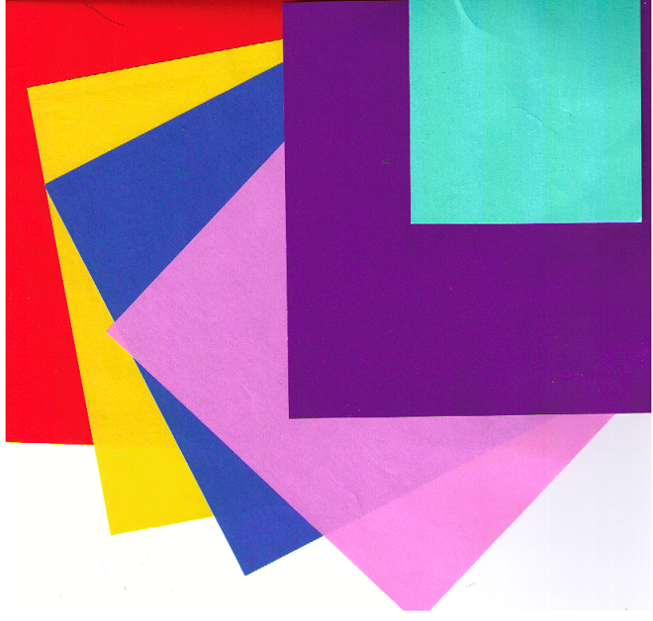
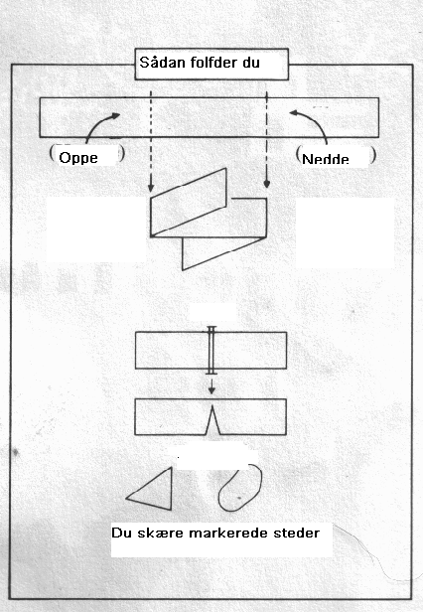

Frø - tudse
1

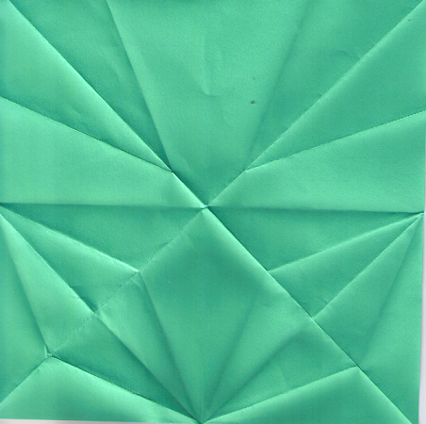

2
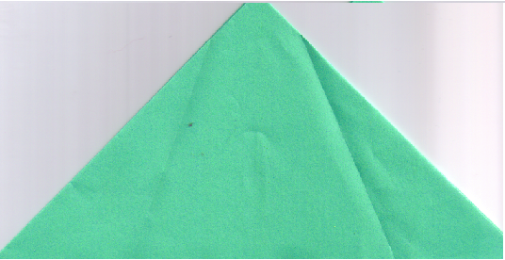

3
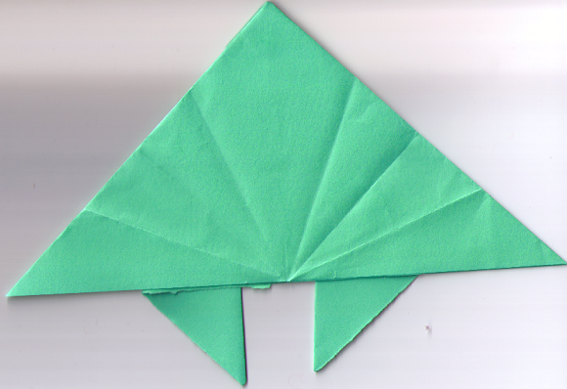

4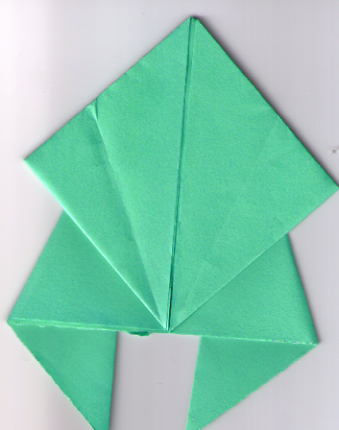

5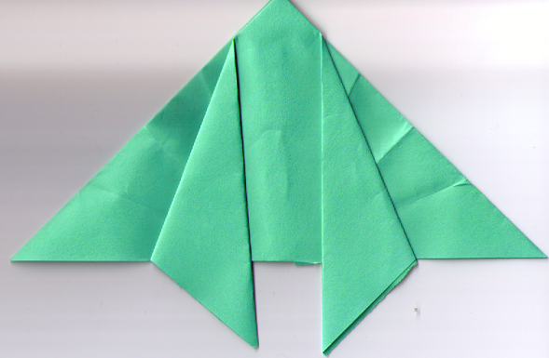
6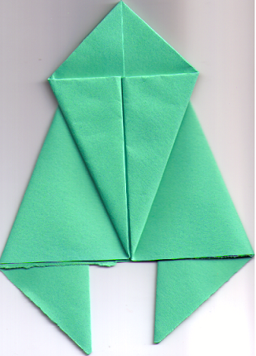
7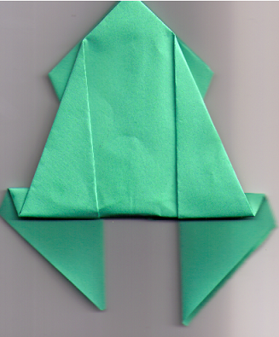

8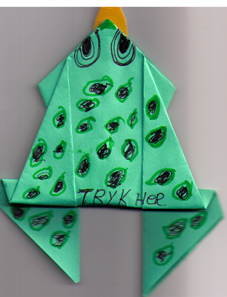

Hest
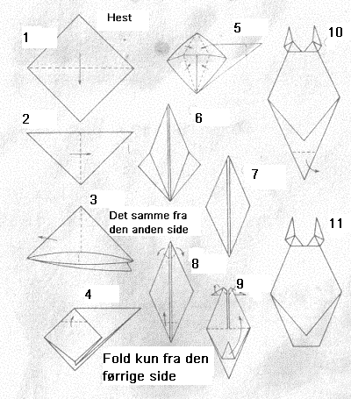
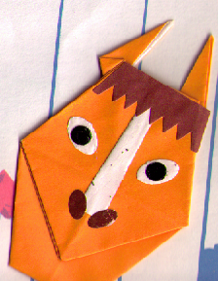

K0
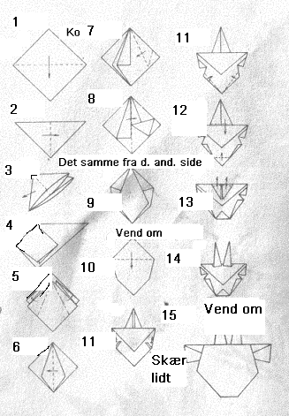

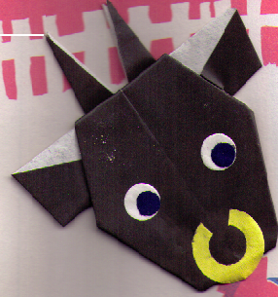

Rødspætter

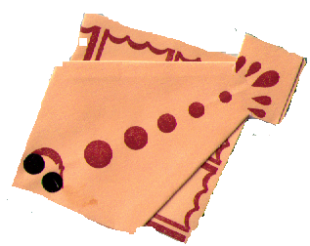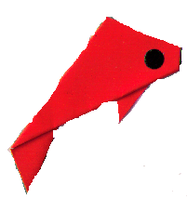

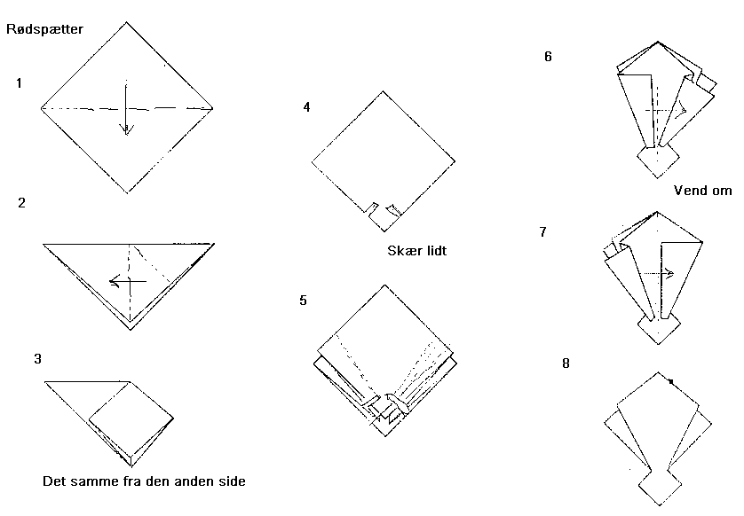

Fasan

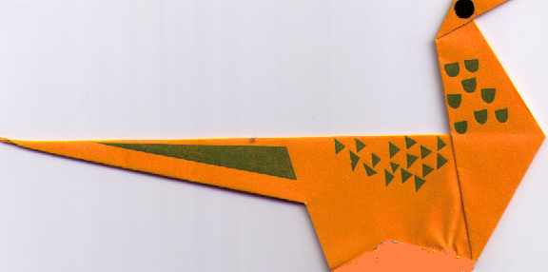
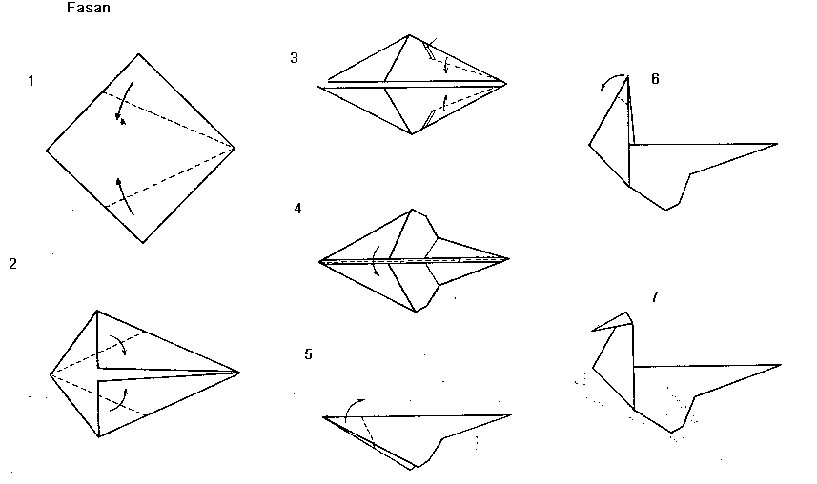

Kylling Hane

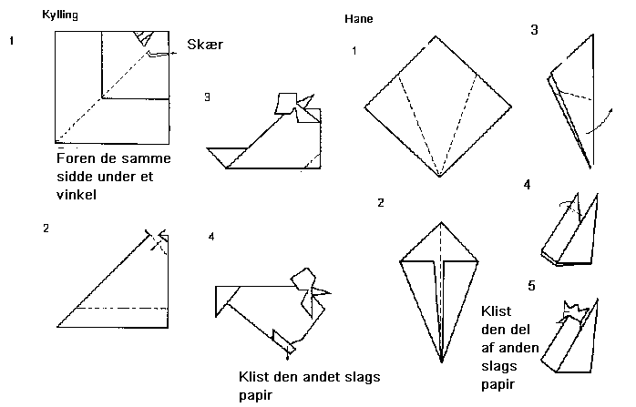

Kylling
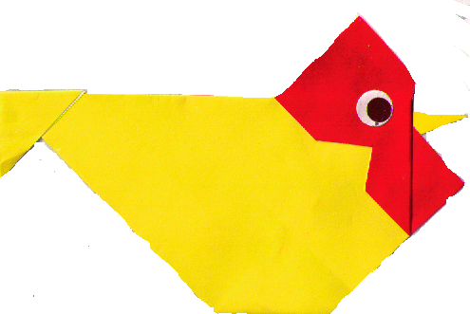

Hane
